Um Estudo de Caso Sobre os Efeitos da Alteração da Estrutura do Para-Raios nas Medições Anemométricas para Estimativa de Energia Eólica Disponível

Ana Maria Zornitta de Alencar ¹, Pricila Cerezolli ²
Setor de Engenharia/ Núcleo de Pesquisa e Desenvolvimento
Messtechnik Comércio e Instrumentações Ltda.
Rua Palmeiras Nº425 D, Chapecó, 89814-110, Brasil
ana.alencar@messtechnik.com.br, pricila.cerezolli@messtechnik.com.br

RESUMO

A energia eólica é uma fonte de energia alternativa cuja utilização, por diversos fatores, tem apresentado cada vez mais crescimento. Para que uma usina eólica seja implantada é necessário a realização de um estudo prévio das características do vento. A metodologia mais empregada e também considerada a mais confiável para a análise do comportamento do vento é a utilização de estações anemométricas, onde encontram-se instalados sensores para a medição de diferentes variáveis meteorológicas. É importante que estas medições sejam efetuadas com confiabilidade e o menor número de incertezas possível. Entretanto, diversos fatores fazem com que a influência nas medições das características do vento seja inevitável. A própria estrutura da torre anemométrica gera interferências no perfil eólico do micrositing, exigindo que manipulações estatísticas sejam efetuadas para garantir dados com menor influência. Tendo em vista estes fatores, o presente estudo trata de uma análise quantitativa dos efeitos da alteração da estrutura do captor de um SPDA (Sistema de Proteção Contra Descargas Atmosféricas) nas medições da velocidade do vento e consequentemente na estimativa de energia disponível. Como metodologia foram correlacionados dados anemométricos referentes a dois anos de campanha de medição e realizadas análises com a utilização dos softwares Windographer e LibreOffice Calc. Através de análises gráficas de tower shading e do coeficiente de distorção da torre, foi possível observar que a modificação da estrutura de suporte do captor do SPDA reduziu significativamente as influências nas medições de velocidade do vento no nível superior, além de diminuir consideravelmente a necessidade de manipulação estatística para o período avaliado.

Palavras-chave: Energia eólica, torre anemométrica, tower shading

INTRODUÇÃO

A energia eólica é uma das alternativas para geração de energia que no momento desperta maior interesse, não apenas pelo nível de maturidade internacional como também pela facilidade e agilidade de instalação, além de uma tendência à redução dos custos [1]. No Brasil, a geração de eletricidade a partir da energia eólica mostra um avanço significativo, apresentando um crescimento na matriz energética de 1,22%, em 2011, para 5,4%, em 2015 [2].
Para a instalação de um parque eólico é necessário que um estudo prévio das características do vento e das variações meteorológicas da região seja realizado. Essa etapa, apesar de corresponder a uma parcela pequena dentro do investimento total de implantação do parque eólico, cerca de 0,1% [3], é de grande importância para o desenvolvimento de um projeto de qualidade, já que um erro de 10% nas medições do vento, por exemplo, representará uma diferença de 33% na previsão de energia gerada [4].
A metodologia mais utilizada e considerada a mais adequada para a realização da análise dos recursos eólicos de uma região consiste na instalação de torres de medição do vento, chamadas também de estações anemométricas [4], que apresentam em sua estrutura sensores para a medição de diferentes parâmetros meteorológicos. Estes equipamentos, assim como a torre metálica devem ser dispostos de modo que as incertezas, que inevitavelmente vão ocorrer, sejam minimizadas. Mesmo que uma estação anemométrica apresente um longo período de campanha de medições, é impossível descrever completamente o perfil do vento para uma determinada região. Entretanto, a partir do momento que as incertezas são compreendidas, estas podem ser controladas e minimizadas, garantindo melhor qualidade das medições, assim como o fornecimento de informações úteis para o projeto de uma unidade geradora eólica [5].
Tendo em vista estes aspectos, o presente artigo tem como objetivo a realização de um estudo quanto a influência nas medições de velocidade, ocasionadas devido à estrutura do suporte de um captor do SPDA, instalado no nível superior de uma torre anemométrica. Pretende-se quantificar as interferências decorrentes da instalação da estrutura, e verificar como a alteração desta influi nas medições de velocidade do vento. Posteriormente serão apresentados dados relacionados a estimativa de energia disponível no local, comparando os resultados obtidos antes e depois da alteração da estrutura do captor do SPDA. Dessa forma, será possível verificar como tal modificação de projeto impactou nos dados anemométricos estudados.

ESTAÇÕES ANEMOMÉTRICAS E INCERTEZA NAS MEDIÇÕES

A implantação de um empreendimento eólico depende, primeiramente, da medição do potencial eólico do local onde pretende-se efetuar a sua implantação. Porém o comportamento do vento não é facilmente previsível, por depender de uma série de fatores. Apesar da sua complexidade, o seu perfil pode ser calculado com base em medições a longo prazo e análises estatísticas. Através disso é possível prever o comportamento do vento em uma determinada região, diminuindo assim as incertezas nos projetos de usinas eólicas [5].
Nos empreendimentos eólicos, uma das variáveis mais críticas é a velocidade do vento [3]. A escolha do local de implantação de um parque eólico, assim como dos equipamentos de conversão elétrica, é feita baseada no perfil de vento da região. Percebe-se que o valor da velocidade do vento é especialmente importante na geração de potência através da Equação (1), que mostra que a potência gerada pelas turbinas eólicas é dependente ao fator cúbico da velocidade do vento.
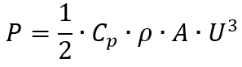 | (1)
Onde ρ é a densidade do ar, C_{p} é o coeficiente de potência do aerogerador, A é a área de seção transversal do aerogerador e U é a velocidade do vento.
Em consequência de a velocidade ser elevada na terceira ordem, as incertezas relacionadas à aferição da velocidade do vento podem produzir variações extremamente significativas na energia gerada por uma usina eólica. Um erro na medição da velocidade do vento na ordem de 9% pode gerar uma maximização na produção anual de energia de aproximadamente 21% [6]. Dessa forma, é possível ilustrar a importância do estudo das fontes de incertezas em projetos eólicos, como mostrado na Tabela 1.
Tabela 1 – Variáveis que podem gerar incertezas nas medições de velocidade do vento
Componente de Incerteza | Incerteza [%]
Calibração do Anemômetro | 0,5 a 3,0
Tipo do Anemômetro | 0,5 a 4,0
Instalação do Anemômetro na Torre | 0,2 a 3,0
Escolha do local para medir a velocidade | 0,5 a 5,0
Período da Campanha de Medições | 0,3 a 3,0
Correlação a Longo Prazo (MCP) | 0,5 a 5,0
Extrapolação da Velocidade e Micrositing | 1,0 a 10,0
Incerteza Total na Velocidade | 1,5 a 14
Incerteza Total na energia | 3,0 a 30
Fonte: ALBERS e KLUG (1999, p.15)

Portanto, percebe-se que a qualidade dos dados gerados nas campanhas de medição é crucial. Conhecendo as incertezas relacionadas as medições de velocidade, é possível chegar a um valor tão baixo quanto 3% nas incertezas relacionadas à produção de energia, enquanto estudos utilizando modelos matemáticos apresentam incertezas na faixa de 10% para terrenos planos, podendo chegar a 30% para terrenos complexos [3]. Uma das maneiras de garantir a qualidade das medições é minimizar as incertezas que entram em cada etapa dos processos de medição [7]. Internacionalmente, a norma IEC 61400-12-1 [8], que está relacionada aos procedimentos para o período de medição da curva de potência dos aerogeradores, apresenta também algumas orientações sobre as medições e análise dos dados anemométricos para a garantia da qualidade das informações. No Brasil, a EPE (Empresa de Pesquisa Energética) lançou em 2015 o Guia de Boas Práticas de Instalação de Estações Anemométricas [6], um documento que reúne recomendações importantes no que se refere a instalações de torres para medição do vento.

TOWER SHADING E A INFLUÊNCIA DA ESTRUTURA DO PARA-RAIOS

Na construção de uma estação anemométrica é improvável que a medição ocorra sem nenhuma interferência. A própria estrutura da torre anemométrica e suas hastes causam um efeito conhecido como tower shading, que nada mais é do que uma região de velocidade reduzida causada pelo bloqueamento do fluxo do vento pela estrutura da torre, seja ela de medição ou do próprio aerogerador [5]. Portanto, a presença da torre por si só induz à medição de um perfil de vento diferente do fluxo no ambiente [9].
A fim de minimizar as interferências da estrutura da torre nas medições da velocidade do vento, o NREL (Laboratório Nacional de Energias Renováveis) e a IEC (Comissão Eletrotécnica Internacional) criaram recomendações para a montagem dos anemômetros em torres anemométricas, que sugerem que o sensor seja instalado a uma distância aproximada de 7 vezes a largura da torre. Preferencialmente, o anemômetro deve ser montado no topo da estação, reduzindo os efeitos de distorção do fluxo do vento pela estrutura da torre. Além disso também é recomendado que os anemômetros sejam montados na face da direção predominante do vento, impedindo alterações no comportamento do vento dessa região.
Apesar da orientação para a instalação dos anemômetros no topo da estação, pouco se fala da influência da estrutura do para-raios nessas medições. No Brasil, a EPE sugere a instalação do SPDA a uma distância mínima de 50 vezes o diâmetro da haste vertical do para-raios em relação à torre [6]. Além disso, também é recomendado evitar o excesso de sustentações da estrutura, para prevenir a ocorrência de influências na medição dos ventos. Já a IEC 61400-12-1 cita que a distorção do fluxo no anemômetro causada pela interferência do para-raios deve ser avaliada, devendo ser acrescentada uma incerteza adicional nas análises [8].
Em todo o caso, a norma regulamentadora exige que as medições do vento realizadas nas regiões de perturbação de fluxo sejam descartadas para os cálculos de desempenho de potência [7]-[8]. Sendo assim, a melhor maneira de evitar as incertezas dos modelos matemáticos é através da redução de interferências nas medições. Isso porque, as incertezas das medições adequadas da velocidade do vento são muito inferiores às incertezas das previsões de modelo de fluxo [3].

METODOLOGIA

O presente estudo foi realizado através da análise dos dados de 12 estações anemométricas localizadas em um complexo eólico no estado do Rio Grande do Sul. As torres apresentam o mesmo projeto estrutural, cujas características consideradas ao longo da pesquisa encontram-se listadas na Tabela 2.
Tabela 2 – Características principais das estações anemométricas analisadas
Sensores instalados | Altura de Instalação | Marca e Modelo do Sensor
Anemômetro de Topo | 80,0 m | Thies Clima First Class
Anemômetro Intermediário | 78,5 m | Thies Clima First Class
Windvane Superior | 78,3 m | Thies Clima First Class
Direção do vento Predominante* | 67,5° | -
Orientação do Para-raios* | 247,5° | -
*Em relação ao Norte Verdadeiro
Todos os sensores citados na Tabela 2 foram instalados de acordo com a IEC 61400-12-1 e com o Guia de Boas Práticas da EPE. Ressalta-se ainda que os equipamentos descritos são Classe A, de acordo com a definição presente na IEC. Além disso, todos os anemômetros foram calibrados por órgãos certificados na rede ILAC (Cooperação Internacional de Acreditação de Laboratórios). Todas estas práticas foram adotadas a fim de reduzir as incertezas associadas à calibração e ao tipo dos anemômetros, conforme citado na Tabela 1.
Ressalta-se que apesar das recomendações descritas nas bibliografias existentes, o primeiro projeto do suporte do para-raios foi desenvolvido e executado segundo as exigências do cliente. Após um ano de medições, a análise dos dados anemométricos dessas estações mostrou uma interferência notável da estrutura do captor do SPDA nos anemômetros do nível superior. A fim de reduzir essas influências, foi efetuada uma manutenção para a alteração da estrutura do para-raios. A Figura 1 ilustra as modificações realizadas, sendo elas na diminuição da altura e na quantia de suportes de sustentação da estrutura.
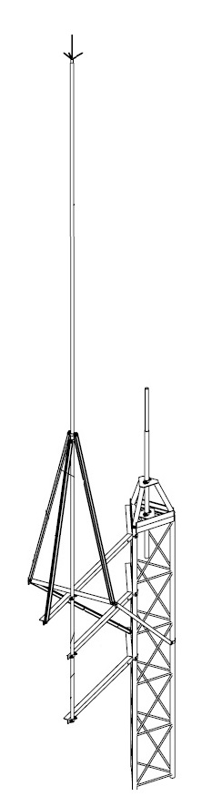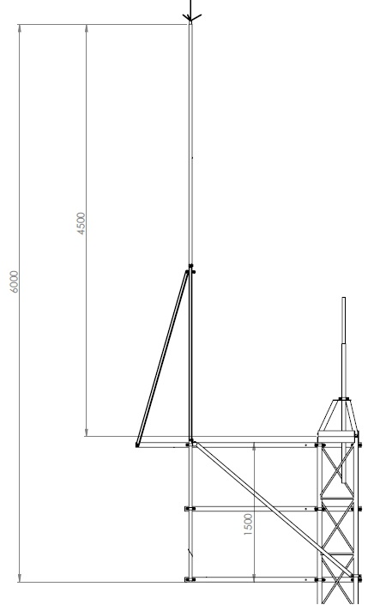 | 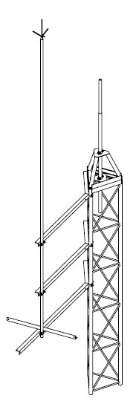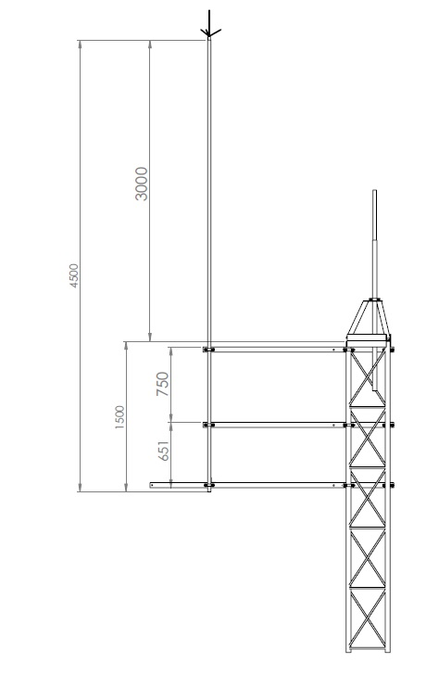
(a) | (b)

Figura 1 – Estrutura o para-raios (a) antes da intervenção (b) após a intervenção

O estudo foi efetuado em duas etapas: a primeira analisando os dados de medição de 12 torres por um período aproximado de dois anos, sendo o primeiro cenário com o intervalo de aproximadamente um ano antes da intervenção e o segundo cenário considerando o intervalo após a intervenção. Para essa etapa foram necessários os valores registrados para o anemômetro de topo (anemômetro 1), anemômetro intermediário (anemômetro 2) e para a windvane superior, instalados em cada uma das estações avaliadas. Foram comparadas análises de interferência da estrutura metálica através dos gráficos de tower shading e do coeficiente de distorção da torre.
Adicionalmente, na segunda etapa foi efetuada uma análise de densidade de energia considerando quatro cenários distintos. Nos primeiros dois cenários foram desenvolvidos os cálculos com os dados brutos armazenados, levando em conta as medições de velocidade de vento em todos os setores. O terceiro e quarto cenários foram obtidos através da aplicação de filtros nos dados conforme consta em norma [8], ignorando os efeitos de distorção da torre nos cálculos de energia disponível. A partir disso, as variações percentuais foram calculadas para a verificação da melhoria da qualidade dos dados e da necessidade de manipulação dos mesmos.
Todos os procedimentos de análise deste trabalho foram desenvolvidos utilizando os softwares Windographer e LibreOffice Calc para os cálculos e geração de gráficos necessários.

RESULTADOS E DISCUSSÃO

A primeira etapa da análise dos dados se baseou na elaboração dos gráficos de tower shading das 12 torres, com os dados antes e após a alteração da estrutura de suporte do captor do SPDA. A análise consiste no cálculo do tower shading, mostrando as interferências que os anemômetros do nível superior da estação sofrem e em qual direção do vento essa influência é predominante. A Figura 2 mostra o resultado da intervenção técnica na Torre 07. Observa-se que a estrutura do captor do SPDA apresenta interferência nas medições dos dois sensores do nível superior, sendo o pico do intervalo entre 140° e 225° referente à interferência nas medições do anemômetro 2, enquanto a depressão apresentada no intervalo entre 240° e 270° pertence à interferência anemômetro 1.
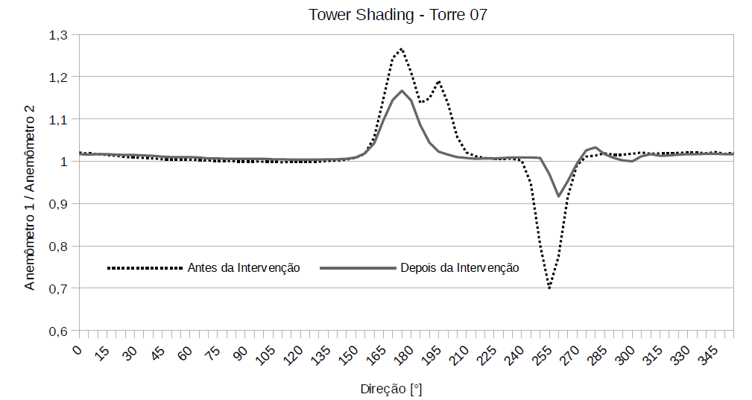
Figura 2 – Análise de tower shading referente a Torre 07 antes e após a intervenção técnica.

Observou-se que após a alteração da estrutura do para-raios houve uma redução significativa da interferência na medição dos anemômetros. Apesar de a estrutura estar localizada na região oposta à direção predominante do vento, é possível verificar que a perturbação nas medições dos sensores é inevitável. O mesmo comportamento se estendeu às 12 estações anemométricas analisadas. As Figuras 3 e 4 mostram, respectivamente, a redução percentual na perturbação do fluxo de vento antes e após a manutenção da estrutura de suporte do captor do SPDA e a redução da influência dessa mesma estrutura em cada um dos anemômetros do nível superior das torres.
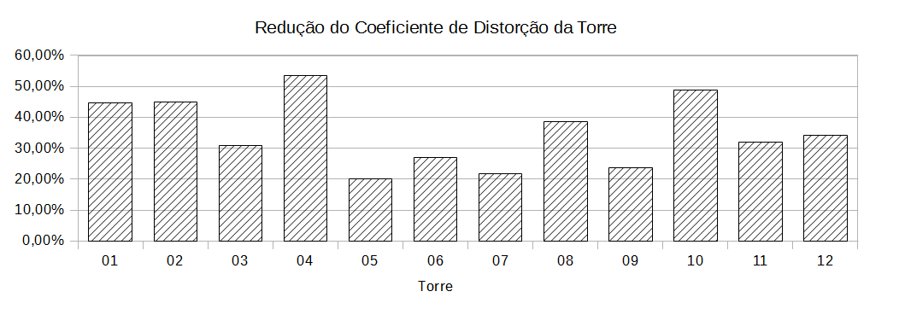
Figura 3 – Redução percentual do coeficiente de distorção da torre
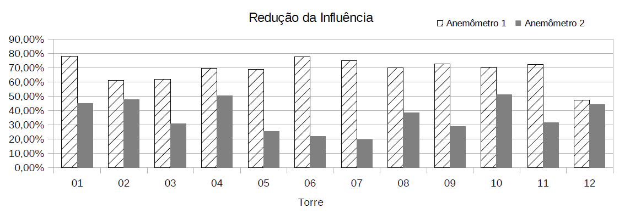
Figura 4 – Análise comparativa da redução percentual da influência da estrutura de suporte do captor do SPDA na medição dos anemômetros
Percebe-se que apesar da estrutura do para-raios gerar uma influência indesejada no anemômetro intermediário, que graficamente é representada na Figura 2 pelo pico adicional na direção aproximada de 195°, a modificação mais crítica é exercida no anemômetro de topo da estação, apresentando reduções de até 78% na interferência, como mostra a Figura 4. Isso se deu pelo fato de uma das partes que compõe o suporte do captor do SPDA estar na mesma altura do anemômetro de topo da estação, como foi demonstrado na Figura 1 (a), causando variações consideráveis no fluxo do vento.
Na segunda etapa das análises foi identificada a variação percentual que a estrutura do para-raios causou nos cálculos de densidade de energia da região. Quatro cenários foram calculados: os dados brutos antes e após a alteração do para-raios, e as condições ideais, também antes e após a intervenção. Dessa forma, foi possível quantificar o desvio das medições em relação às condições ideais. Os resultados obtidos estão descritos na Tabela 3.
Tabela 3 – Resultados obtidos na análise de densidade de energia
Torre | Densidade de Energia [kWh/m²/ano] |  | Melhoria percentual na qualidade de aquisição de dados
Torre | Variação entre dados Medidos e Dados Tratados |  | Melhoria percentual na qualidade de aquisição de dados
Torre | Antes da Intervenção | Após a Intervenção | Melhoria percentual na qualidade de aquisição de dados
01 | 1,94% | 0,69% | 64,43%
02 | 1,83% | 0,88% | 51,91%
03 | 1,88% | 1,09% | 42,02%
04 | 2,32% | 0,89% | 61,64%
05 | 1,96% | 0,88% | 55,10%
06 | 2,45% | 0,88% | 64,08%
07 | 2,58% | 1,02% | 60,47%
08 | 2,07% | 1,23% | 40,58%
09 | 1,90% | 0,79% | 58,42%
10 | 2,89% | 1,23% | 57,44%
11 | 2,33% | 1,07% | 54,08%
12 | 1,81% | 1,35% | 25,41%

Ao analisar os dados resultantes é possível verificar que as melhorias percentuais apresentam valores relevantes, ultrapassando 64%. Ressalta-se que a densidade de energia é exibida em kWh/m², apresentando valores absolutos mais expressivos quanto maior o número de turbinas a serem instaladas.
É importante evidenciar que quanto menor o deslocamento das medições dos valores considerados ideais, maior a qualidade na aquisição dos dados. Portanto, analisando a Tabela 3 é possível afirmar que após a manutenção houve uma melhoria média na qualidade dos dados na faixa de 52% para o complexo eólico estudado, diminuindo assim a necessidade de manipulação estatística dos dados nesse mesmo patamar. Dessa forma, foi possível reduzir tanto as incertezas relacionadas aos cálculos de micrositing e extrapolação, quanto da medição do sensor e sua instalação na torre anemométrica.

CONCLUSÃO

Verificou-se que, apesar das poucas abordagens bibliográficas e normas técnicas que apresentem orientações acerca da influência nas medições de velocidade do vento ocasionadas pela estrutura do para-raios, tal abordagem caracteriza-se como um estudo relevante na área, tendo em vista o grande impacto que a alteração da estrutura de suporte do captor do SPDA gerou no que se refere a redução de incertezas nas medições de velocidade do vento.
Através dos resultados apresentados observou-se a modificação do projeto do para-raios foi bastante efetiva, considerando ainda que o coeficiente de distorção da torre apresentou reduções de até 53% melhorando a qualidade de medição consideravelmente. Acredita-se que atenção especial deve ser dada aos estudos relacionados à redução de influências decorrentes de estruturas metálicas adicionais presentes em torres anemométricas. Pequenas alterações ou modificações baseadas em uma análise mais detalhada podem reduzir significativamente a necessidade de manipulação dos dados, principalmente em torres de prospecção onde o potencial de geração de energia de uma região encontra-se em processo de verificação.
Ressalta-se ainda que a existência de tais estudos contribui no sentido de evitar a ocorrência de prejuízos econômicos decorrentes de um planejamento inadequado, ou ainda um dimensionamento não condizente com as características do local de instalação dos parques, além de estimativas equivocadas quanto ao potencial eólico da região.
Adicionalmente, esse estudo mostrou que apesar do cumprimento de todas as normas e recomendações no que diz respeito à montagem, instrumentação e manutenção de estações anemométricas, a modificação da estrutura de suporte do captor do SPDA possibilitou uma melhoria considerável na qualidade das medições do vento. Portanto, a constante busca pelo aperfeiçoamento e melhoria contínua neste campo é fundamental, principalmente, nesta área que tem apresentado cada vez mais crescimento e importância no cenário eólico atual.

REFERÊNCIAS

[1] SOUZA, V.C. 2013. Prefácio à Primeira Edição. In: Energia Eólica para Produção de Energia Elétrica. 2ª ed. Rio de Janeiro: Synergia.
[2] EPE, Empresa de Pesquisa Energética. 2016. Anuário Estatístico de Energia Elétrica 2016. Rio de Janeiro.
[3] ALBERS, A.; KLUG, H.; DEWI. 1999. High Quality Wind Speed Measurements for Site Assessment. DEWI Magazin N°.15.
[4] CUSTÓDIO, R.S. Energia Eólica para Produção de Energia Elétrica. 2013. 2ª ed. Rio de Janeiro: Synergia.
[5] BURTON, T.; SHARPE, D.; JENKINS N.; BOSSANYI, E. 2001. Wind Energy Handbook. West Sussex, UK: John Wiley & Sons.
[6] EPE, Empresa de Pesquisa Energética; GIZ, Deutsche Gesellschaft für Internationale Zusammenarbeit. 2015. Instalação de Estações Anemométricas: Boas Práticas. Rio de Janeiro.
[7] NREL, National Renewable Energy Laboratory. 1997. Wind Resource Assessment Handbook: Fundamentals for Conducting a Successful Monitoring Program. Nova York, USA.
[8] IEC 61400-12-1. Wind Turbines – Part 12-1: Power Performance Measurements of Electricity
Producing Wind Turbines. Edition 1.0. IEC. Dec. 2005.
[9] LUBITZ, W.D. 2009. Effects of Tower Shadowing on Anemometer Data. 11th Americas Conference on Wind Engineering. San Juan, USA.

BIOGRAFIA

Ana Maria Zornitta de Alencar – Engenheira de Energias pela Universidade Federal do Pampa, Campus Bagé no ano de 2016. Entre 2014 e 2015 participou de intercâmbio na Universidade Strathclyde em Glasgow na Escócia, onde teve a oportunidade de cursar disciplinas na área de tecnologia de energia eólica e sistemas elétricos de energia, além de desenvolver projetos no campo de qualidade de energia. Atualmente cursa MBA em Gestão de Projetos em Energia.
As suas áreas de pesquisa incluem energias renováveis, especialmente energia eólica, qualidade de energia e conexão de usinas junto ao sistema elétrico.
Srta Alencar atualmente é analista de dados anemométricos na Messtechnik Comércio e Instrumentações, onde exerce sua função há pouco mais de 1 ano.
Pricila Cerezolli – Bacharela em Engenharia de Controle e Automação pelo Instituto Federal de Santa Catarina, Campus Chapecó no ano de 2016. No ano de 2015 participou de pesquisas na área de energias renováveis e modelagem de rede elétrica na Universidade de Carleton em Ottawa, Canadá. Atualmente cursa MBA em Gestão de Projetos.
As suas áreas de pesquisa incluem energias renováveis, como biodiesel e energia solar, além da área de processamento de sinais e análise de dados anemométricos.
Srta Cerezolli atualmente é analista de dados anemométricos na Messtechnik Comércio e Instrumentações¹, onde exerce sua função há 4 anos. Adicionalmente, Pricila leciona nos cursos técnicos subsequentes e na modalidade EJA no Instituto Federal de Santa Catarina.

A Messtechnik é uma empresa brasileira especializada em promover as soluções mais completas com produtos da melhor tecnologia para a medição de potencial eólico. Sua atuação de qualidade superior e seu know-how internacional levam estas soluções por todo o Brasil, sendo ainda representante e distribuidora nacional das marcas mais renomadas mundialmente.

